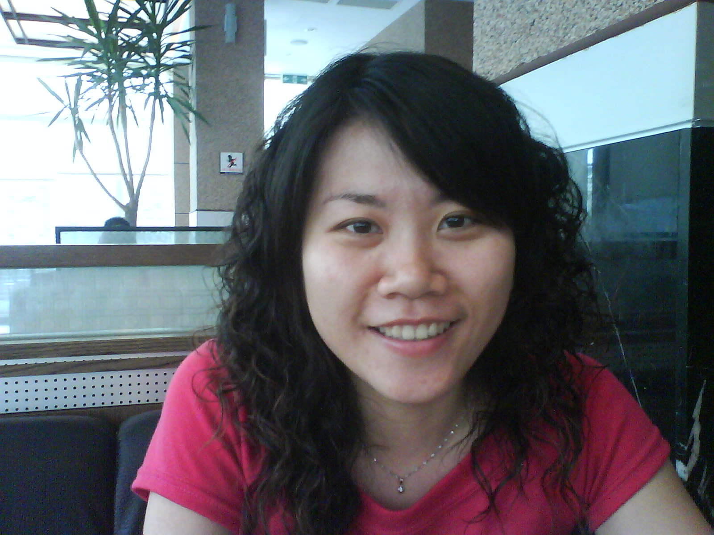 我對長生學的親身體驗 漢堡 顏嘉俐 +49-1637722472
2006年年初，喪母之慟使獨身在德國求學的我，身心備受前所未有過的低潮與折磨，每日惡夢連連、頭痛不已，使原本逐漸穩定的國外生活，眼看就要崩盤，但我的潛意識仍努力想求得一個能使我重拾生命力的出路！2月份時，我與一位在漢堡熱心服務台胞多年的簡玉芳小姐通了電話，原本只純粹想要隨意聊聊以抒發心裡的痛楚，卻意外地得知4月底在漢堡長生學初中級班將要開課。這個消息即如同一座明亮燈塔，讓在浩瀚汪洋中失去方向的水手，頓時找到方向、重新掌舵駛向希望。其實，家父已用長生學在雲林斗南鎮一帶服務大眾多年，因此當時我對長生學並不完全陌生。然而，過去在台北生活的我一來很少返家，二來也自認為讀書人不該隨意相信長生學，所以在台灣時，並未進一步去了解與學習長生學。得知開課消息後，儘管心中的痛仍未褪去，但自此我試著打起精神過生活，只求時間可以快轉，好讓林老師及魏老師來到漢堡開課的日子趕緊來到！
4月底上了初級班兩天的課，我就已很明顯感覺到身體的變化，如：掌心溫熱、不再頭痛、精神體力漸好。上課第三天一早起床，莫名奇妙地左眼眼瞼長了類似針眼的膿包，抱持嘗試心態的我，開始調整患部及C7，15分鐘後將手拿下，意外地在鏡子中我已看不到膿包的存在！六天課程結束後，透過每日的靜坐調整還有謹記老師及家父的開導，漸漸地我可以放下過去的執著，心平靜了，身體也就健壯起來了。而這一年是我自出生以來第一個未患感冒的一年，每每只要稍有症狀，我便趕緊調整(C5配合鼻子與喉嚨等患部，C3配合脾臟、腎臟加強免疫力，平時睡覺時一手置於胸腺上)。過去很常感冒、疲倦的我，現在朋友時常會讚嘆地說：『你好久沒有感冒了耶！』、『你現在精神臉色都比以前好多了！』。而在德國氣候變化大，許多人會因此常頭疼、疲倦、甚至出現季節性憂鬱症，而我也不例外，但現在我實在回想不起來，上次我頭疼是什麼時候的事了！
在自己體驗長生學的好處後，我開始把握可以用長生學幫助他人的機會。2006年11月份，我一位台灣女同學在搬家後，左胸腔及左肩劇烈疼痛，呼吸困難，由於在德國看醫生得事先約時間，而這位女同學在臨時前往診所拜託醫生診斷無效後，只好忍痛返家，繼續服用止痛藥。得知她的狀況後，隔天我立刻幫她調整(先調整所有穴道，接著加強C4及左胸腔、左背、左肩)，約40分鐘後，疼痛全然消失且可以深呼吸。過去一年兩次返家，我亦隨著父親至調整中心或病患家裡調整，讓我親身見證用長生學如何讓許多原已飽受多年病痛的鄉親，重新獲得健康，最令人印象深刻的例子如下：
(一) 一位年近60歲的先生，約16年前在工作時從高處摔下傷到腦部，自此成了植物人，生活的一切都得靠自己的太太打理。而這位在鎮上為人熱心的女士，也因此多年來生活在緊張與擔憂下，最後自己患得類風濕關節炎，原本即有的氣喘亦轉嚴重。家父從朋友口中輾轉得知此事，因欽佩該女士照顧夫婿近20年的堅毅，進而伸手相助。2006年農曆年後，家父每日為這位先生調整腦部，而8月初我隨家父至該病患家中調整時，該位先生已可以自行起身、如廁、進食及開口說話。
(二) 兩位年紀各約4歲及6歲的兄弟，自出生以來就無法行走站立，病因不明。2006年8月底其雙親不辭辛勞的奔波，每日抱著他們到調整中心接受調整，至2006年年底已可獨自站立。
(三) 一位患得紅斑性狼瘡的五歲小妹妹，每日服類固醇量甚至多於一般成人患者，臉部因服藥而腫脹的非常嚴重，在2006年8月份我於調整中心服務期間，親眼看到她如何在現場開心地像個健康的小孩般唱歌、走動。至此她只需要固定回醫院檢查，並定期調整，以讓白血球維持在正常的範圍內。
(四) 一位年約11歲的小妹妹，右手捲曲無法伸直，多年治療無效。一般小女生最愛的不外乎是梳頭綁髮，但她卻無法享受這簡單的快樂。2007年3月中旬開始接受調整，不到一個禮拜，她的右手已可伸直，小孩的臉上也漸漸可以看到她失去已久的童真笑容！
長生學教導我們用宇宙能量健身治病，讓原本盲目辛勞的我們，開始注意自己身體狀況微妙的變化。而我個人認為，它亦是一個指引我們貢獻自己、服務他人的哲學。其實，生命的美並不決定於物質生活，反倒是一顆善心、一雙觀凡事皆美的雙眼以及一雙不吝於伸出協助他人的手，更是豐足與圓滿了每個生命！

